Documentação

Integrantes: Yago de Azevedo Moreira, Murilo José da Silva Ramos, Pedro Henrique Soares de Lima e Júlio César Nascimento

Emails:

[yaz.amoreira@gmail.com](mailto:yaz.amoreira@gmail.com)

[Phenriques726@gmail.com](mailto:Phenriques726@gmail.com)

[juliocskb@gmail.com](mailto:juliocskb@gmail.com)

[murilosmassa72@gmail.com](mailto:murilosmassa72@gmail.com)

O Lolup GG é nosso aplicativo de reunir informações e sites que possam te ajudar, como por exemplo, análise do seu histórico de partidas, builds e tier lists. A finalidade do nosso aplicativo é de reunir em um único local acesso a diversos sites que vão prover essas informações para o usuário, ao mesmo tempo que explicamos para o que serve cada função. Dentre nossas funcionalidades principais, por exemplo, para o histórico de partida nós fornecemos acesso para 3 diferentes sites que são esses o OP.GG, Blitz e Tracker, e explicamos como analisar o seu histórico, fazemos isso também para Builds e Tier Lists.

Na comunidade de League of Legends existem diversos sites que executam funções semelhantes porém com algumas diferenças em como essas funções são acessadas e/ou demonstradas ao usuário, nosso aplicativo facilita para que essas dezenas de sites não sejam confusos para novos usuários. No caso de players mais experientes, nosso aplicativo pode auxiliá-los reunindo esses sites em um só aplicativo e com um clique de distância, facilitando o acesso a tais informações.

Ainda que existam outros aplicativos que atuem executando a mesma função, nenhum outro faz isso na comunidade de League of Legends, portanto a inovação aqui se demonstra em onde atuamos e não com o que fazemos. No futuro fazem parte dos nosso planos, que consigamos fornecer tais informações sem a necessidade de redirecionar o usuário para os respectivos sites, por exemplo, fornecendo no nosso aplicativo as informações de builds para um determinado personagem, informando que tal build foi retirada do OP.GG, logo abaixo demonstraríamos a build para o mesmo personagem selecionado só que retirado do Blitz, e do Tracker, e assim por diante.

Descrições:

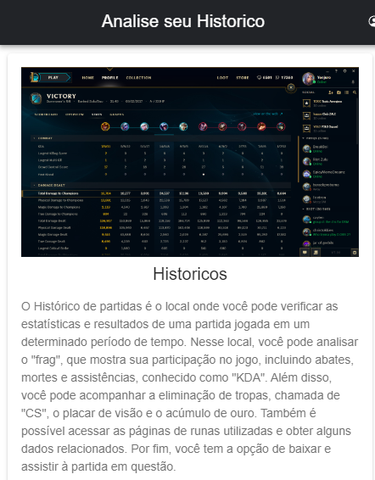

Aqui é na tab de históricos, temos uma imagem de dentro do jogo demonstrando como é um histórico de partida, e explicamos como ele funciona.

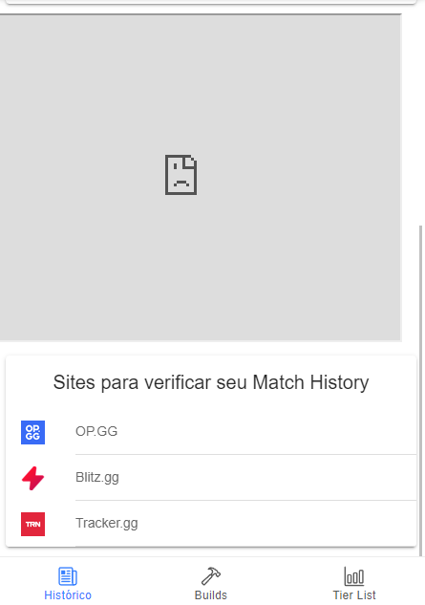

Nesta parte, que fica mais abaixo da última, acrescentamos um vídeo, porém não está demonstrando por problemas de firewall, nesse vídeo é explicado como funciona uma análise de histórico, e como o usuário pode analisar o seu próprio histórico para melhorar seu desempenho. Logo abaixo são redirecionamentos para os sites que você pode usar para verificar com mais detalhes seus históricos, e abaixo disso são as abas do aplicativo: Histórico, Builds e Tier List.

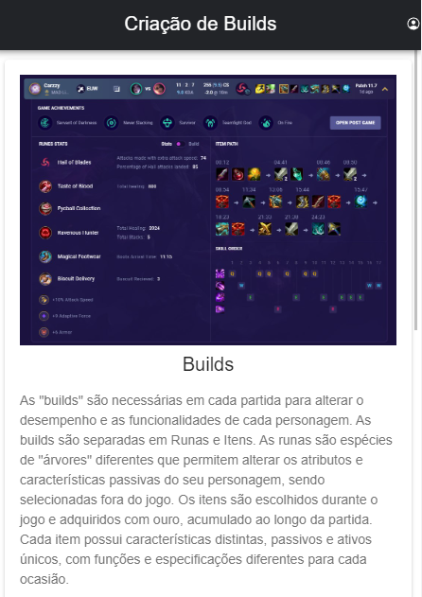

Na aba de builds, demonstramos uma imagem com dados de build de um Pro Player, explicamos então o que é uma build e como funciona.

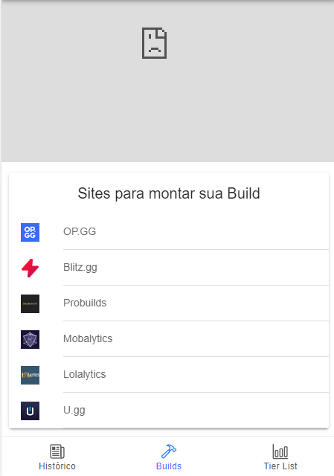

Aqui novamente o vídeo não funciona e abaixo os redirecionamentos aos sites.

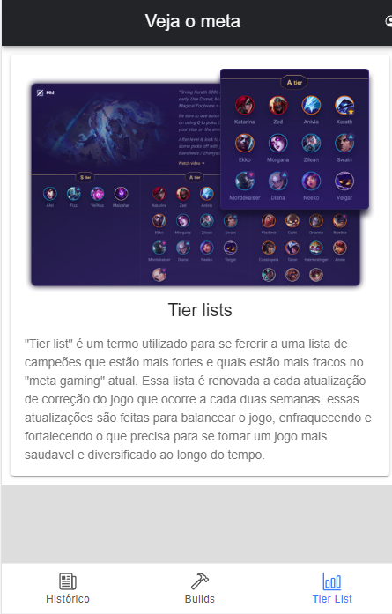

Aqui uma demonstração de tier list, e uma explicação do que significa o termo.

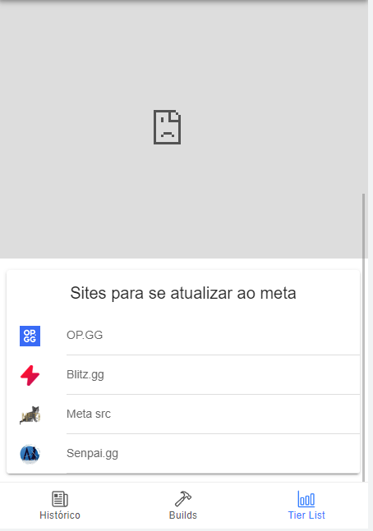

Como de costume, o vídeo sem funcionar, e os redirecionamentos aos sites para checar os tier lists.

Para utilizar o aplicativo é bem simples, tudo que você deve fazer é clicar em cada uma das abas inferiores para navegar para as opções que você deseja, e então clicar para entrar nos respectivos sites para utilizar das funções.

Código fonte:

<https://drive.google.com/drive/folders/1Dp5QLHaCrA2SqjLyNOzDzdTTTCyhlXUC?usp=drive_link>

Prints:











